

本科毕业论文（设计）

概要设计说明书

|  |  |
| --- | --- |
| **学 生 姓 名** | **袁曦焜** |
| **学号** | **2015081147** |
| **专业** | **软件工程** |
| **年级班级** | **2015级 4 班** |
| **指导教师** | **杜晓宇（讲师）** |
| **所在学院** | **软件工程学院** |
| **提交日期** | **2019年4月19日** |

2019 年 4 月

成都信息工程大学 软件工程学院

目录

1 引言 - 1 -

1.1 编写目的 - 1 -

1.2 背景 - 1 -

1.3 术语 - 1 -

1.4 参考资料 - 1 -

2 总体设计 - 2 -

2.1 系统体系结构 - 2 -

2.2 系统功能结构 - 2 -

2.3 运行环境 - 2 -

2.3.1 硬件环境 - 3 -

2.3.2 软件环境 - 3 -

2.4 系统的关键技术 - 3 -

3 功能模块设计说明 - 4 -

3.1 功能模块列表 - 4 -

3.2 公告管理 - 4 -

3.2.1 模块编号和功能描述 - 4 -

3.2.2 操作者 - 4 -

3.2.3 与本模块相关的码表和表 - 5 -

3.2.4 界面设计与说明 - 5 -

3.2.5 输入信息 - 5 -

3.2.6 算法 - 6 -

3.2.7 处理流程 - 7 -

3.2.8 类设计 - 7 -

3.3 校赛管理 - 8 -

3.3.1 模块编号和功能描述 - 8 -

3.3.2 操作者 - 8 -

3.3.3 与本模块相关的码表和表 - 8 -

3.3.4 界面设计与说明 - 9 -

3.3.5 输入信息 - 9 -

3.3.6 算法 - 10 -

3.3.7 处理流程 - 11 -

3.3.8 类设计 - 11 -

4 内部接口设计 - 12 -

4.1 添加分类 - 13 -

4.2 添加新闻 - 13 -

4.3 获取印象列表 - 14 -

4.4 添加印象 - 15 -

# 引言

## 编写目的

本文档的编写是为了完善CUIT-ACMX小程序的详细开发设计包括系统总体设计、功能模块详细设计、接口详细设计。使开发人员对系统开发有一个详细的指导。

## 背景

我校ACM竞赛多年蓬勃发展，队员数量持续上升，但是却没有一个较官方的平台为同学们提供实时的信息和了解ACM校队。因此将开发该系统让同学们通过微信小程序即能实时的获取ACM校队的信息，能及时参加校队活动和比赛。能够让更多的同学了解到ACM的信息，参与到竞赛中来。

## 术语

表1‑1 术语和缩略语

|  |  |
| --- | --- |
| **术语、缩略语** | **解 释** |
| ACM | (Association for Computing Machinery)国际计算机学会 |
| SSM | Spring+SpringMVC+Mybatis |

## 参考资料

1. MySql官方文档[<https://dev.mysql.com/doc/refman/5.7/en/innodb-storage-engine.html>]
2. 《MySql排错指南》人民邮电出版社
3. 《Springboot实战》
4. 《mybatis从入门到精通》
5. 《精通SpringMVC》 第四版

# 总体设计

## 系统体系结构

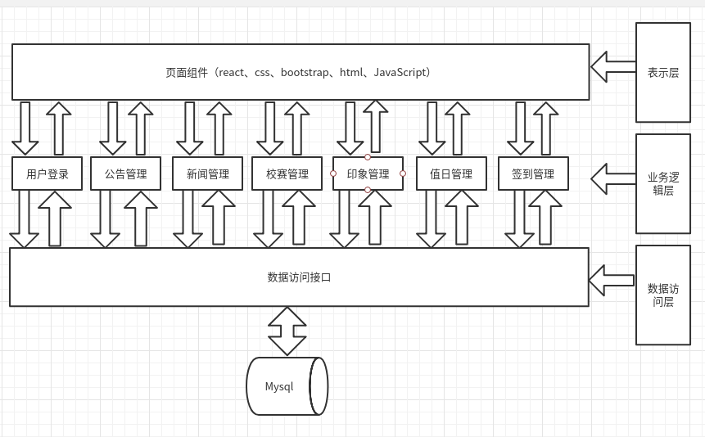

## 系统功能结构

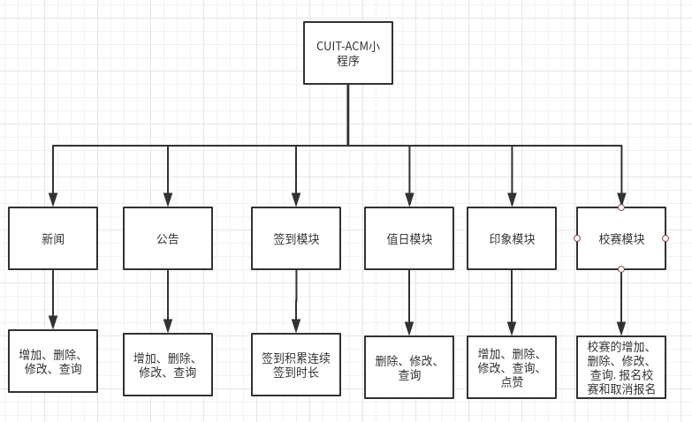

## 运行环境

说明本产品的运行环境（包括硬件环境和软件环境）的规定。根据不同类型、不同规模的项目，项目组可以对以下内容做增减。

### 硬件环境

1. 描述本软件运行对服务器、客户端的硬件要求：

服务器：

CPU： i5-4200hq

内存： 12G

硬盘： 1T

客户端：

网页端：

CPU： i5-4200hq

内存： 12G

硬盘： 1T

手机端：

Android或者IOS

1. 描述本软件运行所使用的外围设备，主要包括：

无

### 软件环境

描述本软件运行所使用的计算机软件及版本，包括：

1. 操作系统； Deepin 15.9
2. 数据库系统； MySQL， redis
3. 开发平台及工具； Linux，vscode，IntelliJ IDEA，
4. 通信协议； http
5. 其他软件。 微信

## 系统的关键技术

前端展示是基本微信小程序的框架和组件以及提供的API进行开发的，后端主要有SSM集合而成。

# 功能模块设计说明

## 功能模块列表

表3‑1 功能模块列表

|  |  |  |  |  |
| --- | --- | --- | --- | --- |
| **模块**  **编号** | **模块**  **名称** | **对应需求**  **功能编号** | **所对应**  **需求功能** | **实现**  **优先级** |
| GRADUATE-XS001 | 校赛 | XQ-XS001 | 校赛 | 高 |
| GRADUATE-GG002 | 公告 | XQ-GG002 | 公告 | 高 |
| GRADUATE-XW003 | 新闻 | XQ-XW003 | 新闻 | 高 |
| GRADUATE-YXGL004 | 印象模块 | XQ-YXGL004 | 印象模块 | 中 |
| GRADUATE-MRQD005 | 每日签到签到 | XQ-MRQD005 | 每日签到签到 | 低 |
| GRADUATE-RMK006 | 值日模块 | XQ-RMK006 | 值日模块 | 低 |

## 公告管理

### 模块编号和功能描述

给出本功能模块的编号，描述本模块的主要功能。

编号：GRADUATE-GG002

功能：管理员对公告进行编辑，修改和删除。

### 操作者

管理员

### 与本模块相关的码表和表

说明与本模块相关的数据库码表及表格。其中，作用指在本子系统中对该表的操作为：input（输入）、output（输出）、update（更新）等。格式可如下：

表3‑2 模块功能表

|  |  |  |  |  |
| --- | --- | --- | --- | --- |
| **名称** | **中文注释** | **类型** | | **作用** |
| **码表** | **表** |
| announcement | 公告表 |  | √ | Create, update, query, delete |

### 界面设计与说明

管理页面主要包含公告标题、公告内容，当输入信息有误时会弹出Toast提示错误信息，提供修改、删除按钮。

前端只提供显示公告的页面。

### 输入信息

解释各输入数据类型，给出对每一个输入参数的特性，包括名称、标识、数据的类型和格式、数据值的有效范围、输入的方式。 数量和频度、输入介质、输入数据的来源和安全保密条件, 输入时代码表与基本表的情况,使用的特殊输入设备情况等等。

|  |  |
| --- | --- |
| 表3-3公告输入输出信息表 | |
| **输入** | 查询、删除时输入：公告编号（bigint） |
| 信息导入和修改时输入：  announceId（用户id，int）  announceTitle（公告标题，varchat(50)）  announceBody（公告内容，text） |
| **输出** | 查询操作输出：  announceTitle（公告标题，varchat(50)）  announceBody（公告内容，text） |
| 删除、修改、导入操作成功输出操作成功字符 |
| **异常处理** | 弹窗输出系统错误 |

### 算法

**无**

### 处理流程

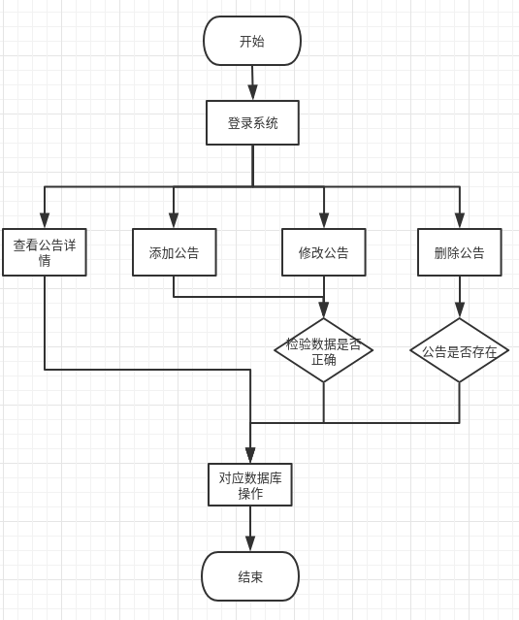

### 类设计

#### 类图

示例：

|  |
| --- |
|  |

图3‑1 类图

#### 类说明

（一）announce类说明：

功能： 对公告信息进行管理。

主要方法：get和set。

1. announceService

主要方法：对公告进行增删改查操作

## 校赛管理

### 模块编号和功能描述

给出本功能模块的编号，描述本模块的主要功能。

编号：GRADUATE-XS001

功能：管理员对校赛进行添加修改和删除。

用户报名或者取消报名校赛。

### 操作者

管理员， 用户

### 与本模块相关的码表和表

说明与本模块相关的数据库码表及表格。其中，作用指在本子系统中对该表的操作为：input（输入）、output（输出）、update（更新）等。格式可如下：

表3‑4 模块功能表

|  |  |  |  |  |
| --- | --- | --- | --- | --- |
| **名称** | **中文注释** | **类型** | | **作用** |
| **码表** | **表** |
| competition | 校赛信息表 |  | √ | Create, update, query, delete |
| applycompetition | 校赛报名表 |  | √ | update |

### 界面设计与说明

管理页面主要包含校赛标题、校赛描述、举行时间和截止报名时间，当输入信息有误时会弹出Toast提示错误信息，提供修改、删除按钮。

前端报名提供报名和取消报名的按钮。

### 输入信息

解释各输入数据类型，给出对每一个输入参数的特性，包括名称、标识、数据的类型和格式、数据值的有效范围、输入的方式。 数量和频度、输入介质、输入数据的来源和安全保密条件, 输入时代码表与基本表的情况,使用的特殊输入设备情况等等。

|  |  |
| --- | --- |
| 表3-6校赛输入输出信息表 | |
| **输入** | 查询、删除时输入：competitionId（校赛编号，bigint） |
| 信息导入和修改时输入：  competitionTitle（校赛标题，）  competitionBody（校赛描述，text）  competionstartTime(校赛开始时间， datatime）  conpetionstartRegisterEndTime(校赛报名截止时间，datatime） |
| **输出** | 查询操作输出：  competitionTitle（校赛标题，）  competitionBody（校赛描述，text）  competionstartTime(校赛开始时间， datatime）  conpetionstartRegisterEndTime(校赛报名截止时间，datatime） |
| 删除、修改、导入操作成功输出操作成功字符 |
| **异常处理** | 弹窗输出系统错误 |

### 算法

**无**

### 处理流程

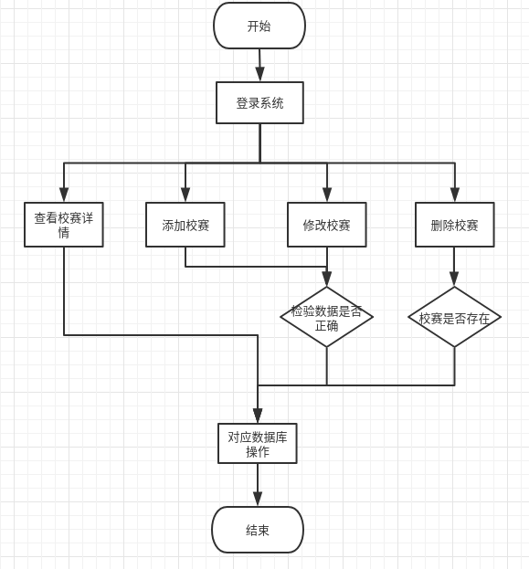

### 类设计

给出本模块的类设计，包括类图和类说明。

对于J2EE应用，可以分控制类（例如用到的Servlet）、实体类（例如DAO）、业务类（例如处理业务的Handler）、视图类（例如JSP）、接口类（例如供别的模块调用的API）、工具类（例如对字符串进行处理的StringUtil）进行描述。JSP可以放在视图类中进行描述，描述包括使用到的重要的JavaScript。

#### 类图

示例：

|  |
| --- |
| **competitionLei** |

图3‑1 类图

#### 类说明

描述类图中主要类的功能和方法。

示例：

1. Competition类说明

功能：对校赛信息进行管理

主要方法：获取实体属性

1. applyCompetition类说明

功能：对参与校赛信息进行管理

主要方法：获取实体属性

1. competitionService类说明

主要方法：对校赛进行管理，用户参加校赛

# 内部接口设计

本系统内的各功能模块之间的接口。对每个模块提供的接口进行说明，需说明接口的使用者/调用者、接口的目的、内容、数据格式、读写方式、约束等。

表4‑1 构件接口列表

|  |  |  |  |  |
| --- | --- | --- | --- | --- |
| **模块名称** | **接口编号** | **接口名称** | **接口类型** | **说明** |
| 新闻模块 | BSY_XW01 | 添加分类 | 内部 |  |
| BSY_XW02 | 添加新闻 | 内部 |  |
| 印象模块 | BSY_YX01 | 获取印象列表 | 内部 |  |
| BSY_YX02 | 添加印象 | 内部 |  |

## 添加分类

1. 接口属性设计

表4‑2 添加分类接口说明

|  |  |
| --- | --- |
| **接口编号** | BSY_XW01 |
| **接口名称** | 添加分类 |
| **接口说明** | 管理员添加分类 |
| **数据来源** | 用户输入、classfication表 |
| **调用者** | 用户 |
| **输入** | classTitle - 分类名 |
| **输出** | 返回toast，提示成功 |

1. 类设计

表4‑3 分类类

|  |  |
| --- | --- |
| **类名称** | Classification |
| **描述** | 新闻分类表，用于存储分类信息 |
| **使用到的其他类** | News |
| **属性及方法描述** | classId - 分类编号  classTitle - 分类名称  createUser - 创建者  createDate - 创建时间  updateUser - 更新用户  updateDate - 更新时间  isEffective - 是否删除 |
| **使用/交互** | 与前端页面交互，会及时返回操作结果 |

## 添加新闻

1.接口属性设计

表4‑2 添加分类接口说明

|  |  |
| --- | --- |
| **接口编号** | BSY_XW02 |
| **接口名称** | 添加新闻 |
| **接口说明** | 管理员新闻 |
| **数据来源** | 用户输入、classfication、news表 |
| **调用者** | 用户 |
| **输入** | newsTitle - 新闻名称  newsBody - 新闻内容  Classes - 分类（list） |
| **输出** | 返回toast，提示成功 |

2.类设计

表4‑3 分类类

|  |  |
| --- | --- |
| **类名称** | News |
| **描述** | 存储新闻相关信息 |
| **使用到的其他类** | News |
| **属性及方法描述** | classId - 分类编号  classTitle - 分类名称  createUser - 创建者  createDate - 创建时间  updateUser - 更新用户  updateDate - 更新时间  classList - [] 所属分类 |
| **使用/交互** | 与前端页面交互，会及时返回操作结果 |

## 获取印象列表

1.接口属性设计

表4‑2 添加分类接口说明

|  |  |
| --- | --- |
| **接口编号** | BSY_YX01 |
| **接口名称** | 获取印象列表 |
| **接口说明** | 用户获取印象列表 |
| **数据来源** | 用户输入、impression、user表 |
| **调用者** | 用户 |
| **输入** | pageNum - 页码  pageSize - 一页数据  Order - 排序依据  aOrs - 升序/降序 |
| **输出** | 返回page，将信息展示在页面上。 |

2.类设计

表4‑3 分类类

|  |  |
| --- | --- |
| **类名称** | Page |
| **描述** | 用于显示分页情况下某一页的数据、页码、数据量、总页数 |
| **使用到的其他类** | invitation |
| **属性及方法描述** | nowPage - 现在页码  totalPage - 总共页数  prePage - 前一页页码  nextPage - 后一页页码  Items - 数据  totleNum - 总共个数 |
| **使用/交互** | 与前端页面交互，会及时返回操作结果 |

## 添加印象

1.接口属性设计

表4‑2 添加分类接口说明

|  |  |
| --- | --- |
| **接口编号** | BSY_YX02 |
| **接口名称** | 添加印象 |
| **接口说明** | 添加印象 |
| **数据来源** | 用户输入、impression、user表 |
| **调用者** | 用户 |
| **输入** | imperssionTitle - 印象  userId - 评论的用户编号 |
| **输出** | 返回toast，提示成功 |

2.类设计

表4‑3 分类类

|  |  |
| --- | --- |
| **类名称** | Impression |
| **描述** | 存储印象相关信息 |
| **使用到的其他类** | User |
| **属性及方法描述** | impressionId - 印象编号  impressionTitle - 印象内容  createUser - 创建人  ImUser - 评论人 |
| **使用/交互** | 与前端页面交互，会及时返回操作结果 |